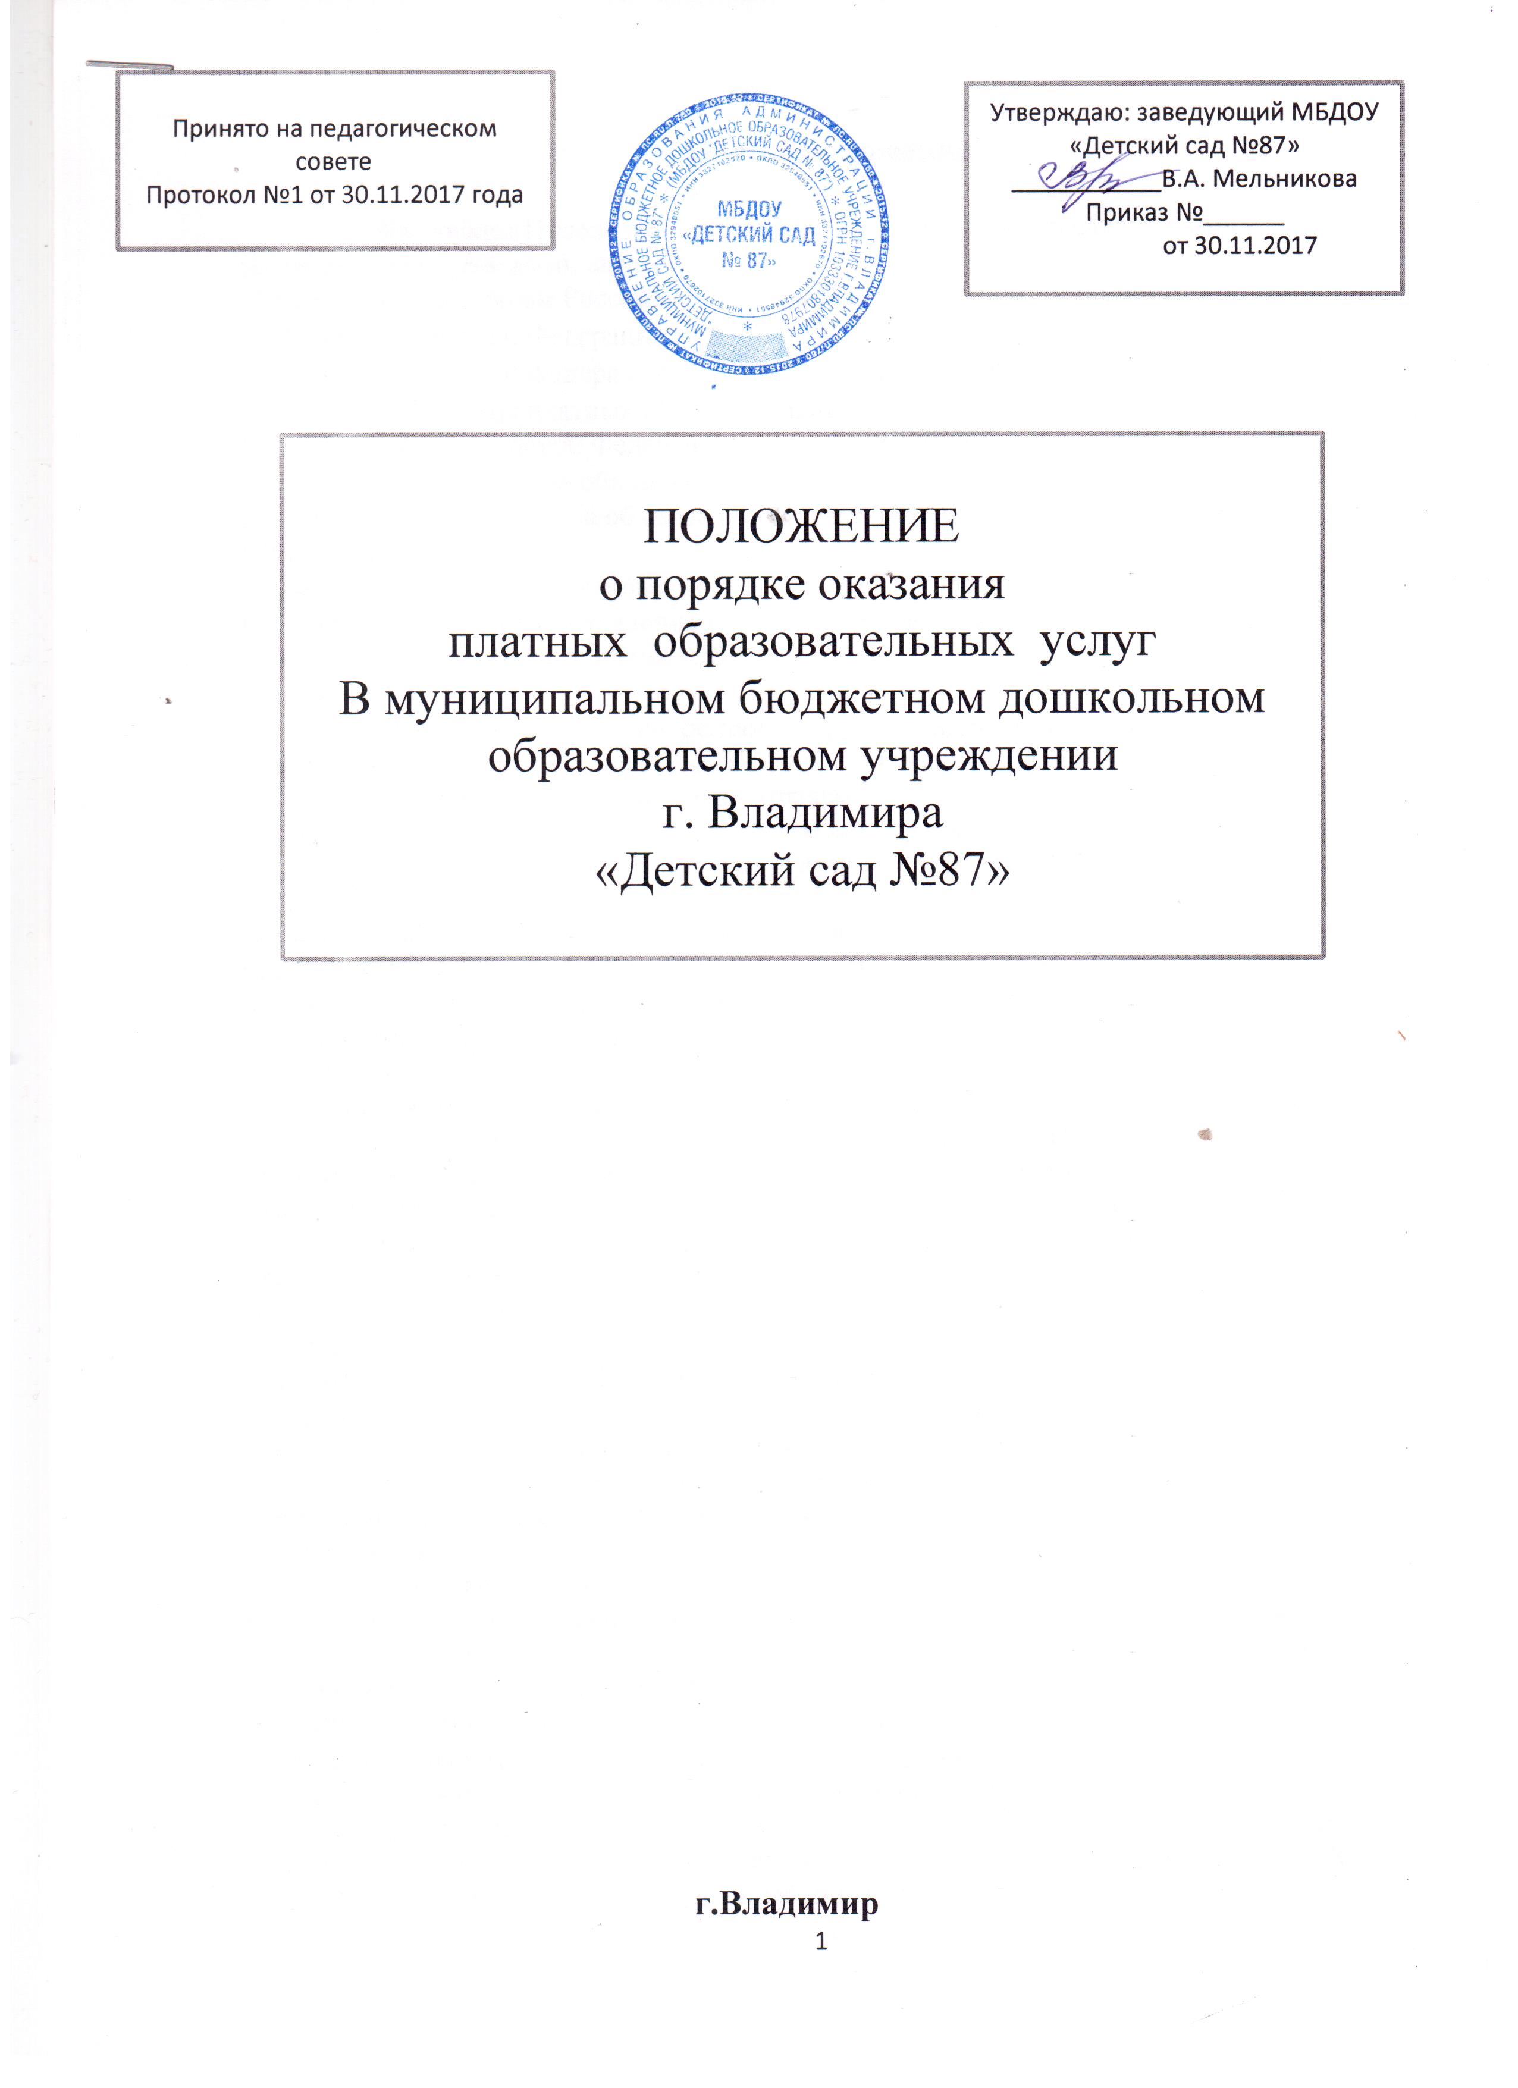

1. Общие положения.

1.1. Настоящее Положение разработано в соответствии со следующими нормативными правовыми актами:
- Гражданским кодексом Российской Федерации;
- Законом Российской Федерации от 07.02.1992 № 2300-1 «О защите прав потребителей»;
- Законом Российской Федерации «Об образовании в Российской Федерации»;
- Правилами оказания платных образовательных услуг, утвержденными Постановлением Правительства Российской Федерации от 15.08.2013 № 706;
- Приказом Министерства образования РФ от 10.07.2003 № 2994 «Об утверждении примерной формы договора об оказании платных образовательных услуг в сфере общего образования»;
- Приказом Управления образования администрации г.Владимира от 26.07.2005 № 864 «О порядке и условиях предоставления платных образовательных услуг муниципальными образовательными учреждениями г. Владимира»
- Уставом ДОУ.
1.2. Настоящее Положение регламентирует порядок оказания дополнительных платных образовательных услуг в ДОУ (далее по тексту – платные услуги).
1.3. Понятия, используемые в настоящем Положении:
"заказчик" - физическое и (или) юридическое лицо, имеющее намерение заказать либо заказывающее платные образовательные услуги для себя или иных лиц на основании договора;
"исполнитель" - организация, осуществляющая образовательную деятельность и предоставляющая платные образовательные услуги обучающемуся (к организации, осуществляющей образовательную деятельность, приравниваются индивидуальные предприниматели, осуществляющие образовательную деятельность);
"недостаток платных образовательных услуг" - несоответствие платных образовательных услуг или обязательным требованиям, предусмотренным законом либо в установленном им порядке, или условиям договора (при их отсутствии или неполноте условий обычно предъявляемым требованиям), или целям, для которых платные образовательные услуги обычно используются, или целям, о которых исполнитель был поставлен в известность заказчиком при заключении договора, в том числе оказания их не в полном объеме, предусмотренном образовательными программами (частью образовательной программы);
"обучающийся" - физическое лицо, осваивающее образовательную программу;
"платные образовательные услуги" - осуществление образовательной деятельности по заданиям и за счет средств физических и (или) юридических лиц по договорам об образовании, заключаемым при приеме на обучение (далее - договор);
"существенный недостаток платных образовательных услуг" - неустранимый недостаток, или недостаток, который не может быть устранен без несоразмерных расходов или затрат времени, или выявляется неоднократно, или проявляется вновь после его устранения, или другие подобные недостатки.
1.4. Настоящее Положение регулирует отношения, возникающие между заказчиком и исполнителем при оказании платных дополнительных образовательных услуг в ДОУ.
1.5. ДОУ предоставляет платные дополнительные образовательные услуги в целях:
- наиболее полного удовлетворения образовательных и иных потребностей обучающихся, населения, предприятий, учреждений и организаций;
- улучшения качества образовательного процесса в ДОУ;
- привлечения в бюджет ДОУ дополнительных финансовых средств.
1.6. ДОУ оказывает платные образовательные услуги в соответствии с настоящим Положением при условии наличия лицензии на соответствующий вид деятельности (если лицензия предусмотрена действующим законодательством).
1.7. Платные образовательные услуги, если они предоставляются воспитанникам ДОУ, не могут быть оказаны взамен или в рамках основной образовательной деятельности ДОУ (в рамках основных образовательных программ и государственных общеобразовательных стандартов), финансируемой за счет средств соответствующего бюджета. В противном случае средства, заработанные посредством такой деятельности, возвращаются лицам, оплатившим эти услуги.
1.8. Отказ заказчика от предлагаемых платных дополнительных образовательных услуг не может быть причиной уменьшения объема предоставляемых ему ДОУ основных образовательных услуг.
1.9. Исполнитель обязан обеспечить заказчику оказание платных образовательных услуг в полном объеме в соответствии с образовательными программами и условиями договора.
1.10. Оказание платных дополнительных образовательных услуг не может наносить ущерб или ухудшить качество основной образовательной деятельности ДОУ.

2. Порядок оказания платных дополнительных образовательных услуг

2.1. Для оказания платных дополнительных образовательных услуг ДОУ создает следующие необходимые условия:
- соответствие действующим санитарным правилам и нормам (СанПиН);
- соответствие требованиям по охране и безопасности здоровья потребителей услуг;
- качественное кадровое обеспечение;
- необходимое учебно-методическое и техническое обеспечение.
2.2. Ответственный за организацию платных дополнительных образовательных услуг проводит подготовительную работу, включающую в себя изучение спроса граждан на предоставляемые услуги, информационную деятельность, составление предварительной сметы доходов и расходов и другие необходимые мероприятия. Рабочий план подготовительного этапа согласуется с заведующим учреждением.
2.3. Исполнитель обязан до заключения договора и в период его действия предоставлять заказчику достоверную информацию о себе и об оказываемых платных образовательных услугах, обеспечивающую возможность их правильного выбора
2.4. Исполнитель обязан довести до заказчика информацию, содержащую сведения о предоставлении платных образовательных услуг в порядке и объеме, которые предусмотрены законом Российской Федерации «О защите прав потребителей» и Федеральном законе «Об образовании».
Информация должна содержать следующие сведения:
а) наименование и место нахождения (об исполнителе), а также сведения о наличии лицензии на право ведения образовательной деятельности;
б) уровень и направленность реализуемых основных и дополнительных образовательных программ, формы и сроки их освоения;
в) перечень образовательных услуг, стоимость которых включена в плату по договору;
г) стоимость платных дополнительных образовательных услуг, оказываемых за плату по договору;
д) порядок оказания платных дополнительных образовательных услуг;
е) перечень лиц, непосредственно оказывающих платные дополнительные образовательные услуги, и информацию о них.
2.4. Исполнитель обязан также предоставить для ознакомления по требованию потребителя:
а) устав учреждения;
б) лицензию на осуществление образовательной деятельности и другие документы, регламентирующие организацию образовательного процесса;
в) адрес и телефон учредителя муниципального дошкольного образовательного учреждения;
г) образцы договоров об оказании дополнительных платных образовательных услуг;
д) основные и дополнительные образовательные программы, стоимость образовательных услуг, включаемых в плату по договору;
е) дополнительные образовательные программы, специальные курсы, циклы дисциплин и другие дополнительные образовательные услуги, оказываемые за плату только с согласия заказчика;
ж) расчет стоимости платной услуги;
з) другие, относящиеся к договору и соответствующей образовательной услуге, сведения.
2.5. Заведующим ДОУ утверждаются:
- порядок предоставления дополнительной платной образовательной услуги (график работы);
- учебная программа, включающая учебный план;
- штатное расписание;
- должностные инструкции;
- сметы доходов и расходов;
- калькуляция стоимости услуг;
- расписание занятий;
- список лиц, получающих платную дополнительную образовательную услугу (список может дополняться, уточняться в течение учебного периода);
- при необходимости другие документы (информационные материалы, буклеты и т.д.).
2.6. Заведующий заключает договоры с заказчиками на оказание платной дополнительной образовательной услуги.
Исполнитель не вправе оказывать предпочтение одному потребителю перед другим в отношении заключения договора, кроме случаев, предусмотренных законом и иными нормативными правовыми актами.
2.7. Договор заключается в письменной форме и должен содержать следующие сведения:
а) полное наименование исполнителя и место его нахождения (юридический адрес);
б) наименование организации или фамилию, имя, отчество, телефон и место жительства заказчика;
в) фамилия, имя, отчество обучающегося;
г) права, обязанности и ответственность исполнителя, заказчика, обучающегося;
д) полная стоимость образовательных услуг, порядок их оплаты;
е) сведения о лицензии на осуществление образовательной деятельности;
ж) вид, уровень и направленность образовательной программы;
з) сроки освоения образовательной программы (продолжительность обучения);
и) порядок изменения и расторжения договора;
к) другие необходимые сведения, связанные со спецификой оказываемых платных дополнительных образовательных услуг;
2.8. Договор составляется в двух экземплярах, один из которых находится у исполнителя, другой – у заказчика.
2.9. Платные дополнительные образовательные услуги оказываются заказчику в свободное от основного образовательного процесса время.
2.10. Место оказания платных дополнительных образовательных услуг определяется в соответствии с расписанием занятий.
2.11. Наполняемость групп для занятий определяется в соответствии с потребностью заказчиков, но не менее 5 человек и не более 20 человек в группе.
2.12. Продолжительность занятий устанавливается в соответствии с требованиями СанПиН.
3.Порядок получения и расходования денежных средств.

3.1. Платные дополнительные образовательные услуги осуществляются за счет:
- средств родителей (законных представителей) воспитанников;
- добровольных пожертвований и целевых взносов физических и/или юридических лиц.
3.2. Заказчик обязан оплатить оказываемые платные дополнительные образовательные услуги в порядке и в сроки, указанные в договоре. Стоимость оказываемых платных дополнительных образовательных услуг в договоре определяется по соглашению между исполнителем и заказчиком.
3.3. Доходы от оказания платных дополнительных образовательных услуг используются в соответствии с уставными целями Учреждения.
3.4. ДОУ расходует средства, полученные от оказания платных дополнительных образовательных услуг, в соответствии с планом финансово-хозяйственной деятельности. Полученный доход расходуется на цели ДОУ в следующих размерах:
- на развитие и совершенствование образовательного процесса, развитие материально-технической базы – не менее 50% (в т.ч. на компенсацию расходов на коммунальные услуги, уплату налогов);
- на заработную плату работников – до 50%.

4. Ответственность исполнителя и заказчика при оказании
платных дополнительных образовательных услуг.

4.1. Исполнитель оказывает платные дополнительные образовательные услуги в порядке и сроки, определенные договором, и в соответствии с его уставом.
4.2. За неисполнение либо ненадлежащее исполнение обязательств по договору исполнитель и заказчик несут ответственность, предусмотренную договором и законодательством Российской Федерации.
4.3. При обнаружении недостатка оказанных платных образовательных услуг, в том числе оказания их не в полном объеме, заказчик вправе по своему выбору потребовать:
а) безвозмездного оказания образовательных услуг,
б) соразмерного уменьшения стоимости оказанных платных образовательных услуг;
в) возмещения понесенных им расходов по устранению недостатков оказанных платных дополнительных образовательных услуг своими силами или третьими лицами.
4.4. Заказчик вправе отказаться от исполнения договора и потребовать полного возмещения убытков, если в установленный договором срок недостатки оказанных платных образовательных услуг не устранены исполнителем.
4.5. Если исполнитель своевременно не приступил к оказанию платных дополнительных образовательных услуг или если во время оказания платных дополнительных образовательных услуг стало очевидным, что они не будут осуществлены в срок заказчик вправе по своему выбору:
а) назначить исполнителю новый срок, в течение которого исполнитель должен приступить к оказанию платных образовательных услуг и (или) закончить оказание таких услуг;
б) поручить оказать платные образовательные услуги третьим лицам за разумную цену и потребовать от исполнителя возмещения понесенных расходов;
в) потребовать уменьшения стоимости платных образовательных услуг;
г) расторгнуть договор.
4.6. Заказчик вправе потребовать полного возмещения убытков, причиненных ему в связи с нарушением сроков начала и (или) окончания оказания платных дополнительных образовательных услуг, а также в связи с недостатками оказанных дополнительных платных образовательных услуг.
4.7. По инициативе исполнителя договор может быть расторгнут в одностороннем порядке в следующем случае:
- просрочка оплаты стоимости платных образовательных услуг;
- невозможность надлежащего исполнения обязательств по оказанию платных образовательных услуг вследствие действий (бездействия) обучающегося.
4.7. Контроль за соблюдением действующего законодательства в части оказания платных дополнительных образовательных услуг осуществляют органы управления образованием и другие органы и организации, на которые в соответствии с законами и иными нормативными правовыми актами Российской Федерации возложены контрольные функции.

5. Кадровое обеспечение платных образовательных услуг.

5.1. Для выполнения работ по оказанию платных дополнительных образовательных услуг привлекаются специалисты ДОУ.
5.2. Оплата труда педагогов ДОУ осуществляется согласно утвержденной смете расходов по данной услуге на основании заключенного договора об оказании услуг и акта выполненных работ.
5.3. Количество и продолжительность занятий соответствует требованиям СанПиН.
5.4. Отношения руководителя ДОУ и специалистов, привлекающихся к оказанию платных образовательных услуг, строятся в соответствии с договором об оказании услуг.
5.5. На каждого работника, привлекаемого к оказанию платных образовательных услуг, разрабатывается и утверждается должностная инструкция, с которой работник знакомится перед заключением договора.

6.Договор

6.1.Договор об оказании дополнительных платных образовательных услуг заключается в соответствии с Гражданским кодексом Российской Федерации, Законом Российской Федерации от 10.07.1992 № 3266-1 «Об образовании», Правилами оказания платных образовательных услуг в сфере дошкольного и общего образования, утвержденными Постановлением Правительства РФ от 05.07.2001 №505, Типовой формой договора, утвержденной приказом Министерства образования РФ от 10.07.2003 №2994 «Об утверждении примерной формы договора об оказании платных образовательных услуг в сфере общего образования» и уставом ДОУ.

